Т.к. по полученным данным видно, что наименее статистически значима переменная freedom, то убираем её из анализа и выполняем его снова, чтобы посмотреть на значимость переменных выполняем аналогичные действия для всех других переменных, пока не останутся только статистически значимые
убираем dystopia residual
убираем family
Убираем GDP
Таким образом мы получаем данные из переменных, каждая из которых статистически значима
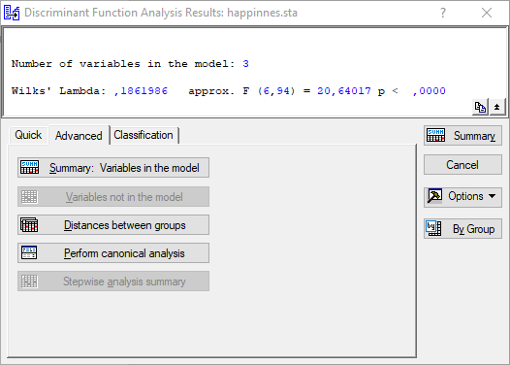
На данном скриншоте видно что значение лямбды Уилкиса близко к нулю что означает дискриминация хорошая
По полученным таблицам ниже можно получить о качестве дискриминации наблюдения, степени неоднородности наших групп данных

Вторая дискриминантная функция не значима, её в расчет не берем

По данной таблице можно сделать вывод что в первую функцию максимальный вклад даёт переменная Health, а во вторую – переменная generocity
По 5 строке можно сделать вывод что функция 1 ответственна за 98% объясненной дисперсии

В данной таблице приведены объединенные внутригрупповые корреляции переменных в соответствии с каждой функцией
Обычно данные структурные коэффициенты используют для содержательной интерпретации функций. Опять же, по данной таблице можно заметить факт, который был описан до этого: переменная health наиболее коррелирует с первой функцией, а переменная generosity – со второй функцией, остальные переменные слабо коррелируют с каждой из функций.

По данной таблице мы можем определить группы, которые лучше всего идентифицируют конкретные функции. В нашей таблице мы видим что первая функция лучше характеризует группы “North America” “Western Europe”, в то время как вторая функция лучше характеризует только лишь группу “North America”
По данной таблице можно исследовать корреляцию одной из переменных со значением для определенного случая в таблице

Не считая группы “North America” можно заметить, что группы на данном графике явно разделены на области. Т.к. рассматривается набор данных, характеризующий уровень счастья в мире, то на такое поведение у группы “North America” скорее всего влияет общий уровень жизни в этой части мира, сопоставимый с другой группой стран – “Western Europe”. Ну и, кроме этого, на подобный результат мог повлиять факт того, что в данном регионе слишком мало стран, чтобы хоть как-то его отличать от другого региона.

По полученным функциям классификации можно выписать модель, которую уже далее можно будет использовать для анализа.

Построим классификационную матрицу:
Как можно заметить, в точности, как и на диаграмме рассеивания страны из группы “North America” были отнесены к группе “Western Europe”.
По таблицам ниже можно увидеть какие именно данные были неправильно классифицированы, в частности по таблице «квадратов расстояния Махалонобиса» можно увидеть к каким группам он ближе всего определил наши данные

Взглянем на таблицу ниже, тут представлены вероятности соответствия определенной записи каждой группе. Данные вероятности определяются посредством расстояний Махалонобиса и постариорных вероятностей.
Мы добавили новую запись в таблицу с данными, а именно:
 |  | Happiness score | GDP | Family | Health | Freedom | Trust to government | Generosity | Dystopia residual
 |  | 6 | 1,2 | 1,2 | 0,8 | 0,6 | 0,35 | 0,3 | 2,5
После вывода постериорных вероятностей мы получаем следующие данные:
--- | 0,051732 | 0,047895 | 0,900373
Что означает, что он счел его за запись, принадлежащую группе “Western Europe”.
Добавим 3 новых записи. Первые две записи должны быть отнесены в группу “Eastern and central Europe”, в то время как последняя – “Western Europe“
 |  | Happiness score | GDP | Family | Health | Freedom | Trust to government | Generosity | Dystopia residual
 |  | 5,8 | 1,11 | 1,12 | 0,64 | 0,5 | 0,1 | 0,15 | 2,2
 |  | 5,85 | 1,13 | 1,06 | 0,7 | 0,4 | 0,07 | 0,16 | 1,85
 |  | 7,5 | 1,29 | 1,3 | 0,95 | 0,7 | 0,5 | 0,3 | 2,5
Снова выведем постериорные вероятности:
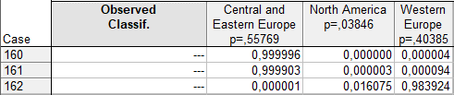
Как можно заметить, он практически со 100% точностью определил записи к нужным группам

